Краснодарский край Кущевский район п. Первомайский
Муниципальное бюджетное общеобразовательное учреждение
средняя общеобразовательная школа №7
имени Ф.А.Кошевого

Всероссийский дистанционный конкурс среди
классных руководителей
на лучшие методические разработки
воспитательных мероприятий

Тематическое направление :
духовно-нравственное воспитание школьников
4 класс

Автор работы: Ивашко О.Н.
учитель начальных классов

Внеклассное мероприятие на тему «Дружба»
Описание материала: данное мероприятие предназначено для проведения тематического внеклассного занятия в четвертом классе (9-10лет) общеобразовательной школы. Направлено на сплочение коллектива, предотвращение конфликтов, формирование у детей умения общаться, слышать и уметь слушать, находить компромиссное решение в конфликтных ситуациях, делать выводы. Задания, видеоматериал, музыкальное сопровождение подобраны с учетом возраста детей.
Тема: «Поговорим о дружбе»
Цель занятия: формирование у детей представления о дружбе как о важнейшей нравственной ценности.
Задачи:
- актуализация знаний детей;
- раскрытие понятий «дружба», «друг»;
- приобретение учащимися знаний о правилах общения с друзьями;
- формирование понимания, что наличие и сохранение дружбы – это обоюдный труд.
Личностные УУД
Формировать способности к самооценке .
Регулятивные УУД
Работать по предложенному учителем плану;
Высказывать предположения на основе собственных наблюдений;
Давать эмоциональную оценку деятельности.
Познавательные УУД
Принимать новые знания: находить ответы на вопросы, используя свой жизненный опыт и полученную информацию.
Перерабатывать полученную информацию: делать выводы в результате совместной работы.
Коммуникативные УУД
Умение договариваться при работе в паре, группе.
Слушать и понимать речь других.
Планируемые результаты:
Дети вспомнят правила общения при работе в группе;
Усвоят понятия «дружба», «друг»;
Вспомнят и закрепят полученные ранее знания;
Основные понятия: «дружба», «друг».
Дидактические средства:карточки с пословицами, карточки с характеристикой друга,
карточки с «законами дружбы», текст песни «Дружба», автор песни Татьяна Любаша
Оборудование занятия: проектор, компьютер, экран, картина с кораблем, клубок ниток.

Ход мероприятия
I Организационный момент.
II Основная часть.
1 Слово учителя.
Ребята, сегодня на внеклассном занятии мы поговорим на очень серьезную тему. А что это, вы узнаете, если отгадаете слово, которое я задумала.
- Первая буква похожа на дом. (Д)
-Вторая буква рычит, как Трезор. (Р)
- Третья буква стоит между буквами Т и Ф. (У)
- Четвертая буква согласная, звонкая, парная с буквой ш, всегда твердая, непарная. (Ж)
- Пятая буква, вторая в алфавите. (Б)
- Шестая буква самая первая в алфавите. (А)
Дети: Это слово «дружба».
Учитель: Правильно. Так о чем будем сегодня говорить?
Дети: О дружбе и о друзьях.

2 Обсуждение вопросов по раскрытию понятий «дружба», «друг».
Учитель: Молодцы, ребята, успешно справились с заданием.
- Очень часто мы произносим слова «дружу», «друг», «подруга», «дружба», приэтом забываем их истинный смысл. А ведь дружба – это очень серьезно.
- Как вы понимаете, что такое «дружба»?
Дети: Когда между людьми возникают такие отношения, при которых они не предают, не обижают, а всегда приходят на помощь, всегда могут выслушать, понять и если нужно простить.
Учитель: А кого можно считать настоящим другом?
Дети: Друг должен быть искренним и открытым, добрым, верным.
Учитель: А еще, ребята, друг должен уметь признавать свои ошибки, принимать советы, хранить секреты.
- Нельзя сегодня быть другом, а завтра нет, а потом снова называться лучшими друзьями. Дружбу нельзя купить и она не может основываться на желании получить выгоду.

3 Игра – викторина «Открой картинку»



Учитель: Ребята, чтобы узнать, какие вы дружные и что знаете о дружбе, друзьях, мы будем играть в игру – викторину «Открой картинку».
-Познакомимся с правилами игры.
-На доске небольшими прямоугольниками закрыта картинка, вы выбираете любой прямоугольник, называете его номер (от 1 до 6). Каждой цифре соответствует свое задание. Выполните задание, и я уберу данный прямоугольник, так будем играть пока не откроем всю картинку.
-Ну что начнем?

Цифра1 «Найди конец пословицы»
-У вас два конверта. В первом конверте начало всех пословиц, а во втором конверте конец всех пословиц. Вам нужно разложить на столе начало пословиц, а затем подобрать их конец.

Не имей сто рублей, а имей ...
сто друзей.
Человек без друзей, что дерево ...
без корней.
Друга ищи, а найдешь ...
береги.
Дерево живет корнями, а человек ...
друзьями.
Дружба не гриб, в лесу ...
не найдешь.
Старый друг лучше...
новых двух.
Дружба – как стекло ……
разобьешь – не сложишь.
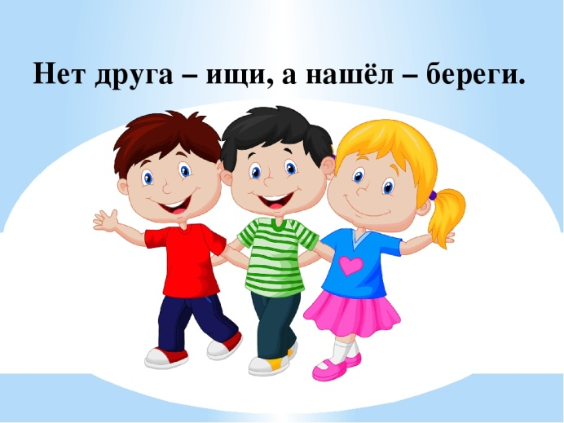

Цифра 2 «Законы дружбы»
-На карточках напечатаны законы дружбы, вам нужно выбрать только те или исправить, которые соответствую, по вашему мнению, настоящей дружбе.

-Один за всех, и все за одного.
-Дружите, обижайте друзей и всех, кто вас окружает.
-Уважайте друг друга и помогайте друг другу.
-Завидуйте друзьям.
-В беде не оставляйте друзей, не подводите их, не предавайте, не обманывайте, не нарушайте своих обещаний.
-Берегите друзей, ведь друга потерять легко. Старый друг хуже новых двух.
-Помогай другу в беде.
-Умей с другом разделить радость.
-Смейся над недостатками друга.
-Не останавливай друга, если он делает что-то плохое.
-Умей принять помощь, совет.
-Обманывай друга.
-Не предавай друга.
-Относись к другу как к себе.
-Умей признавать свои ошибки.

Цифра 3 «Паутинка»
-Встанем в круг, будем передавать клубок ниток своему другу и говорить что-то доброе. Передавать клубок нужно до тех пор, пока все не станут частью паутинки.

Цифра 4 «Портрет друга»
-Попробуем составить портрет друга. Разделимся на пары. На карточках нужно вычеркнуть предложения, которые не подходят для друга.
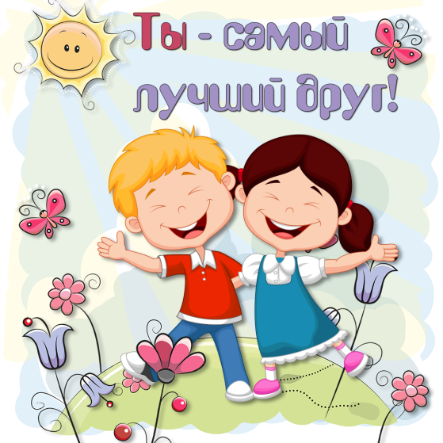
1. Всегда хвалится своими успехами.
2. Оказывает эмоциональную поддержку.
3. Стремиться помочь, даже когда его не просят.
4. Показывает себя только с лучшей стороны.
5. Не завидует другу.
6. Всегда дает списывать домашнее задание.
7. Поучает, как нужно жить.
8. Хранит доверенные ему тайны.
9. Не стесняется критиковать друга публично.
10. Помогает другу, даже если он совершает правонарушение.
11. Не поучает, как нужно жить.
12. Уважает внутренний мир друга.
13. Использует доверенную тайну в своих целях.
14. Не предает в трудную минуту.
15. Доверяет свои самые сокровенные мысли.
16. Понимает состояние и настроение друга.
17. Уверен в своем друге.
18. Первым прощает ошибки друга.
19. Радуется успехам и достижениям друга.
20. Может сказать другу то, что думает.

Цифра 5 «Музыкальная пауза»
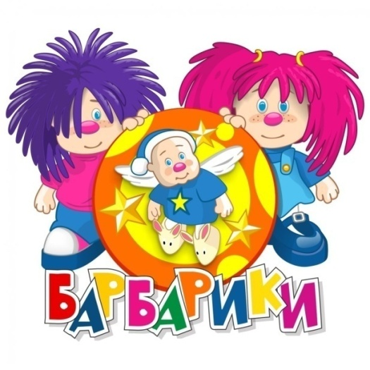
- Исполним песню о дружбе от «Барбариков». У вас есть текст песни.
(Звучит минусовка и все исполняют песню).
1. Если друг не смеётся, ты включи ему солнце,
Ты включи ему звёзды, это просто.
Ты исправь ошибку, превращая в улыбку,
Все грустинки и слёзы, это просто.
Припев:
Воскресенье, суббота, дружба – это не работа,
Дружба – это не работа!
Есть друзья, а для них у друзей нет выходных!
Есть друзья, а для них у друзей нет выходных!
2 Если свалится счастье, подели его на части
И раздай всем друзьям, это просто.
А когда будет надо, все друзья будут рядом,
Чтоб включить тебе солнце или звёзды.
Припев:
3 Если каждый друг по кругу другу протянет руку,
То будет видно в иллюминатор: дружба – это экватор.
Если каждый друг планеты другу ромашкой помашет,
То станет ясно: дружба – это планета ромашек.

Цифра 6 «Кто с кем дружит?»
Учитель: Главная дружба начинается в семье. Именно мама читает вам первые сказки, рассказы о дружбе. Думаю, вы с легкостью ответите на вопросы «Кто с кем дружит?»
- Кто первым другом стал у Дяди Федора? (Кот Матроскин)
- С кем ходил в гости Винни – Пух к зайцу? (Пятачок)
- С кем дружил в зоопарке лев в рассказе Л.Н.Толстого? ( С собачкой)
- Назовите трех неразлучных друзей, защитников земли русской на картине Виктора Михайловича Васнецова. (Илья Муромец, Добрыня Никитич, Алеша Попович)
- Кого спасала настоящая подруга в холодном замке Королевы? (Кая)
- Собрались 4 музыканта, подружились.Вместе концерты давали, вместе разбойников прогоняли. ( Бременские музыканты)

4 Заключительная часть
Учитель: Вот вы и открыли картинку. Что вы видите?
Дети: Корабль.
Учитель: Да это корабль под названием «Дружба», на котором вы будете плыть по жизни. Будете находить новых друзей, но и не забывать старых.
5 Итог
Учитель: Вам понравилось занятие?
Что больше всего понравилось?
Так что же такое дружба и кто настоящий друг?
Дети: Дружба – это отношения между людьми, которые предполагают приятное общение, получение подарков, помощь одного человека другому, необходимость идти на уступки даже против своей воли.
Учитель: Помните об этом.
И в конце я хотела добавить: помогайте друг другу в трудную минуту, ищите хороших и верных друзей. Пронесите свою школьную дружбу через всю жизнь. И хочется закончить наше занятие словами известного героя, терпеливого и доброго Кота Леопольда: «Ребята, давайте жить дружно!»



